Муниципальное бюджетное образовательное учреждение
дополнительного образования
«Дворец детского творчества имени Ю.А.Гагарина»

Информационно-методический отдел

МАСТЕР-КЛАСС
НОВОГОДНий БЛАГОТВОРИТЕЛЬНый СЕЗОН:
из опыта организации

Падалко Светлана Васильевна,
методист МБОУ ДО
«Дворец детского творчества имени Ю.А.Гагарина»
e-mail: sveta230465@yandex.ru

Прокопьевск 2015

Актуальность выбранной темы
Мастер - класс в рамках «Академии детского движения» будет проходить в ноябре 2015 года - в канун Нового года. Участниками мастер-класса будут активисты детско-юношеских организаций, которые по возвращении со смены будут в своих организациях готовить мероприятия, посвященные встрече Нового года.
В копилке Прокопьевской организации Союза Молодежи Кузбасса Российского Союза Молодежи, действующей с 2002 года, которую я представляю, много интересных и полезных дел. Очень значимым делом каждого года мы считаем новогодний благотворительный сезон «Счастливые праздники», организуемый нами с 2005 года в рамках мероприятий Союза молодежи Кузбасса.
Новый год это хороший повод для добрых дел. Тем более что есть немало людей, обделенных заботой и вниманием. Кто-то вынужден встретить Новый год в больнице, а не в кругу семьи и это преимущественно люди старшего поколения. Не меньше во внимании нуждаются дети, находящиеся в сложной жизненной ситуации, воспитанники приютов и детских домов.
Новогодний благотворительный сезон «Счастливые праздники» не только помогает создать праздничное настроение тем, кто в этом нуждается, поддержать веру в чудо у малышей, но и дает возможность маленьким жителям города проявить внимание и заботу о людях старшего поколения, обездоленных ровесниках.
Цель акции - формирование гражданственности, милосердия, уважительного отношения к людям старшего возраста у детей, подростков и молодежи, привлечении подрастающего поколения к активной добровольческой деятельности.
Цель мастер-класса:
трансляция опыта организации и проведения добровольческой акции Новогодний благотворительный сезон «Счастливые праздники»
Задачи мастер-класса:
- Познакомить с опытом работы молодежного объединения по организации и проведению благотворительной акции.
- Побудить к использованию данной методики организации добровольческой деятельности в детских общественных объединениях.
- Обеспечить участников мастер-класса имеющимися материалами по организации подобной благотворительной акции.
Аудитория мастер-класса:
участники смены «Академия детского движения» (15 человек).
Помещение:
кабинет, оснащенный столами, стульями, проектором и экраном (интерактивной доской).
Оборудование:
проектор, ноутбук, колонки.
Техническое сопровождение:

презентация в программе Microsoft PowerPoint.
Раздаточный материал (по количеству участников):
- Брошюра «Новогодний благотворительный сезон: из опыта организации».
- Набор для изготовления новогодней открытки.
Время проведения:
30 минут.
Для ускорения технических процессов и рабочих моментов необходима помощь ассистента.
Сценарный ход

- Введение в тему. Упражнение «Не такой как все» (3 минуты).
- Краткая презентация проекта «Новогодний благотворительный сезон «Счастливые праздники» с использованием проектора. (5 минут).
- Игра «Звонок Деда Мороза» (7минут).
Вручение брошюры «Новогодний благотворительный сезон: из опыта организации».
- Изготовление участниками новогодней открытки из полученных заготовок (10 минут).
- Подведение итогов мастер-класса (2 минуты).

Сценарий
На рабочих местах 10 участников лежит раздаточный материал.
На экране заставка с темой мастер-класса.
1.Введение в тему.
Звучит песня "Новогодняя" (группа "Дискотека Авария").
Ведущий: Добрый день, уважаемые друзья! Меня зовут ___________. И, несмотря на то, что на календаре только ноябрь, я предлагаю устроить сегодня празднование Нового года - самого желанного и любимого праздника и взрослых, и детей. Подготовка к нему начинается задолго до 31 декабря. И это создает особое праздничное настроение, которым хочется делиться со всеми.
Диалог ведущего с участниками мастер-класса :
- С чем или кем у вас ассоциируется Новый год? (ответы участников)
- Что вы ждали от Нового года, когда ходили в детский сад? (ответы участников)
- Чего ждете сейчас? (ответы участников)
- У кого из вас сбылись желания, загаданные на Новый год? (ответы участников)
Упражнение «Не такой, как все»
Цель – погружение участников в тему, обоснование необходимости проведения Новогоднего благотворительного сезона.
Ведущий: Никто из вас не будет отрицать, что Новый год это всегда ожидание чудес, сюрпризов. Все мы любим получать подарки, но не меньше радости испытываем тогда, когда дарим подарки сами. Вот и я хочу подарить сейчас вам кусочек Нового года. Он находится в ваших сюрпризных пакетах. Возьмите эти скромные подарки и пусть они вам помогут наяву ощутить Новогоднее чудо!
Я хочу извиниться перед теми участниками мастер-класса, которым не хватило сюрпризных пакетов. К сожалению, так в жизни бывает нередко: у кого-то праздник, а кто-то в силу разных обстоятельств остается без чуда.
Я хочу спросить у тех, кто остался без подарков:
- Что вы сейчас испытываете, когда у рядом сидящих с вами ребят есть подарки, а у вас их нет? (ответы участников)
Ведущий: Огорчение, чувство несправедливости, озлобленность, апатия - такие чувства зачастую в новый год испытывают те, кто вынужден встречать его в больнице, а не в кругу семьи. Среди них немало людей старшего поколения. Не меньше во внимании нуждаются дети, находящиеся в сложной жизненной ситуации, воспитанники приютов и детских домов.
Оказание внимания пожилым людям и детям в новогодние и рождественские праздники – этому посвящена добровольческая акция «Новогодний благотворительный сезон «Счастливые праздники», которая с 1997 года в Кемеровской области проводится региональной общественной организацией «Союз молодежи Кузбасса» Российского союза молодежи, а моя организация присоединилась к ней в 2005 году, и с тех пор это один из наших любимых проектов.
Новогодний благотворительный сезон «Счастливые праздники» не только помогает создать праздничное настроение тем, кто в этом нуждается, поддержать веру в чудо у малышей, но и дает возможность юным жителям города проявить внимание и заботу о людях старшего поколения, обездоленных ровесниках.
Ведущий: Прошу моего ассистента вручить сюрпризные пакеты всем, кто их еще не получил (ассистент раздает пакеты). Вы сейчас на себе испытали сначала горечь от отсутствия внимания, а теперь и радость от сопричастности с всеобщим праздничным настроением. Доставайте ваши подарки. С праздником и вас тоже!

2. Презентация проекта «Новогодний благотворительный сезон «Счастливые праздники» с использованием проектора.
Цель – знакомство участников с десятилетним опытом организации и проведения Новогоднего благотворительного сезона Прокопьевской организацией СМК РСМ.

3. Игра «Звонок Деда Мороза».
Цель – апробация на примере пары участников возможных ситуаций при проведении акции «Звонок Деда Мороза».
Ведущий: Для проведения упражнения нужны два участника.
(Выход двух участников. Распределение ролей, постановка задач.
Первый – участник инициативной группы, выступающий в роли звонящего ребенку Деда Мороза. Ему вручается копия реальной анкеты о ребенке, которого необходимо поздравить с Новым годом (приложение 1).
Второй – ребенок – воспитанник детского сада, разговаривающий с Дедом Морозом. Он получает информацию о «себе» (приложение 2) и перечень вопросов Деду Морозу (приложение 3).
Участники садятся на стулья, стоящие спинкой друг к другу и проигрывают заданную ситуацию.)
Ведущий: Предлагаю обсудить увиденное.
Вопросы к «ребенку»:
- Что тебе понравилось больше всего?
- Ты поверил в чудо, что с тобой разговаривал Дед Мороз? Почему?
Вопросы к «Деду Морозу»:
- Что показалось некомфортным в ходе телефонного разговора?
- Как ты считаешь, если бы ты прошел предварительную подготовку, пообщался с ребятами, уже участвовавшими в подобных акциях, тебе было бы легче?
Вывод ведущего: Этим упражнением я хотела показать, что любое дело должно тщательно готовиться. Все члены инициативной группы должны быть снабжены инструкциями, вспомогательными материалами, чтобы из запланированного чуда не получился блин, который обычно комом. А поэтому прежде чем начать проведение акций, мы проводим тренинговые занятия для Дедов Морозов и Снегурочек. Ребятам приходится немало поработать в плане подготовки, изучить литературу, опыт старших товарищей. За десять лет проведения Новогоднего благотворительного сезона у нас в организации накопился богатый материал, частью которого я хочу поделиться с вами в виде брошюры «Новогодний благотворительный сезон: из опыта организации» (приложение 4).

4. Изготовление участниками новогодней открытки из полученных заготовок.
Цель – знакомство с новой техникой декоративно-прикладного творчества.
Ведущий: Хочу подарить вам еще одно маленькое чудо.
Уверена, все вы, как и мы, организуете Мастерские Деда Мороза – это не ново. Сегодня я хочу познакомить с изготовлением новогодней открытки.
В ваших сюрпризных пакетах есть набор для ее изготовления.
(Изготовление открытки)

- Подведение итогов мастер-класса.
Цель – обобщение материала, изложенного в ходе мастер – класса.
Ведущий: Очень надеюсь, что пролетевшие незаметно 30 минут были полезными, и мне удалось заинтересовать вас опытом проведения Новогоднего благотворительного сезона, вооружить наработанными моей организацией материалами, познакомить вас с чудесными свойствами микробисера. Я буду счастлива, если хотя бы половина из вас, вернувшись в свои организации, воспользуется знаниями, полученными сегодня.

Большое спасибо, что вы пришли на мой мастер-класс. Было очень приятно с вами работать! :)

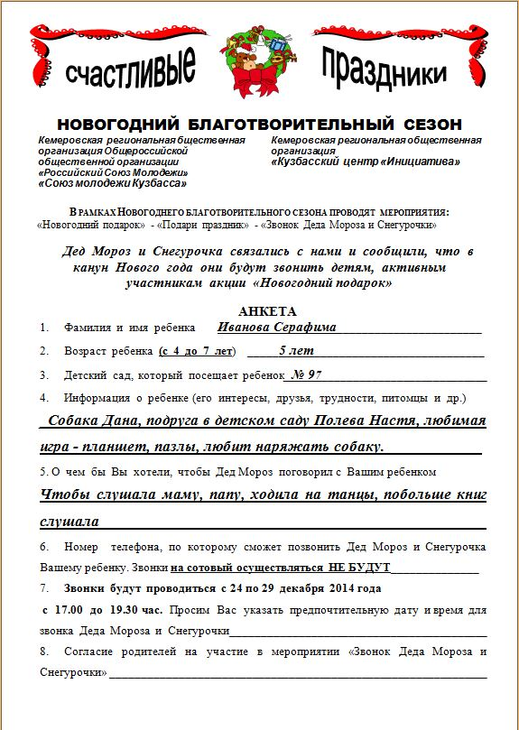
Приложение 1

Приложение 2
Ты - Иванова Серафима. Тебе 5 лет.

У тебя есть мама, папа, собака Дана, подруга по детскому саду Полева Настя. Ты любишь танцевать.

Ты очень любознательная (точнее - любопытная), дотошная. В любой ситуации у тебя очень много вопросов на разные темы, поэтому в детском саду тебя зовут Почемучкой.

Ты очень веришь в Деда Мороза. Ты с ним уже разговаривала в прошлом году и поэтому очень ждешь его звонка.

Желание о настоящем планшете, которое ты озвучила Деду Морозу в прошлом году, сбылось. У тебя есть настоящий взрослый планшет.

Покажи Деду Морозу свой характер и большие познания по части Новогоднего волшебства!!

У тебя получится! Я в тебя верю! Удачи!
Алёна

Приложение 3
Вопросы Деду Морозу

- Дед Мороз, а это правда ты? Ты - настоящий? А где ты живешь?

- Ты действительно умеешь летать на санях?

- А кто твои родители? Сколько тебе лет?

- Каким ты был в детстве по характеру, тебя когда-нибудь ставили в угол?

- Дед Мороз, а где ты берешь подарки? Наколдовываешь? А можно узнать это волшебное заклинание?

- А чем ты занимаешься летом? У тебя в это время каникулы?

- Дедушка Мороз, я сейчас болею, и меня родители заставляют пить лекарства и горячее молоко. А я его не люблю. Дед Мороз, а ты когда-нибудь болел? Если да, то чем лечился?

- Ты всем всегда приносишь подарки. А какой подарок ты бы сам хотел получить?

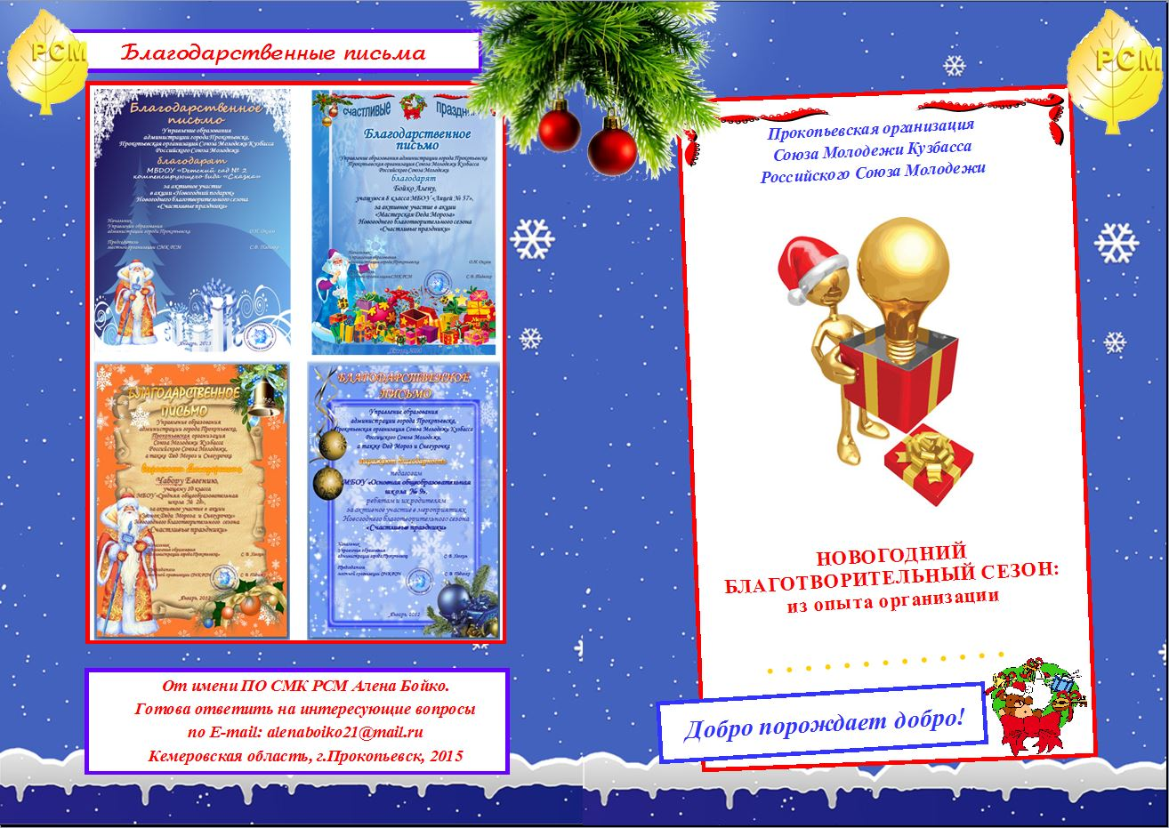
Приложение 4
